幻灯片放映设置

1. 一旦创建了幻灯片，那么在菜单中就出现了幻灯片放映，选中**幻灯片放映**：

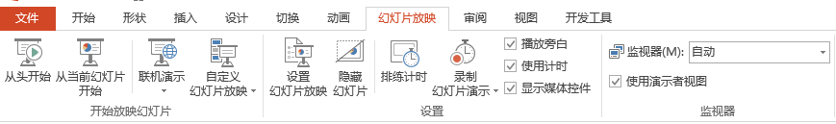

1. 幻灯片放映：
2. 可以对开始放映进行设置：如从头开始或从当前开始、自定义放映方式等。
3. 可以对某些幻灯片进行隐藏或者只播放某些幻灯片；
4. 对幻灯片的播放进行排练；
5. 设置监视器。